**Задание**

Для заданных графов разработать программу определения классов, которым принадлежат эти графы. Исходные графы описать в текстовом файле, используя один из вариантов представления графов в традиционной памяти.

Классы графов:

- транзитивный; *

- рефлексивный; *

- полный; *

- эйлеров цикл; *

- функциональный;

- гамильтонов цикл;

- планарный граф;

- каркас.

**Графы**

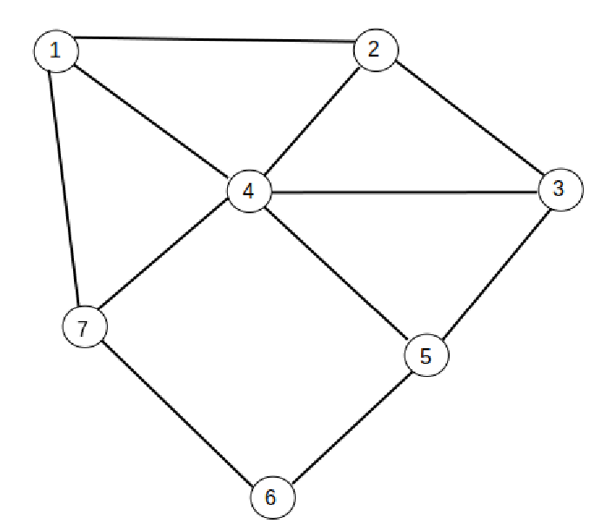

Рисунок 1 - graph_1.txt

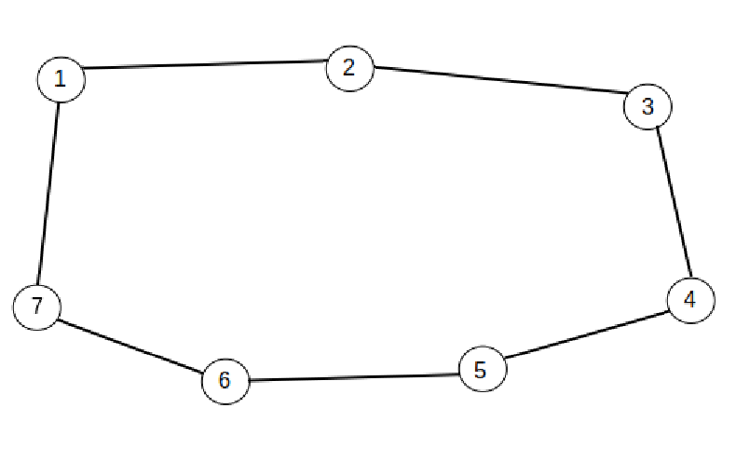

Рисунок 2 – graph_2.txt

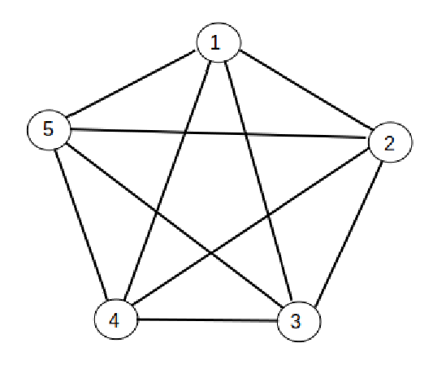

Рисунок 3 - graph_3.txt

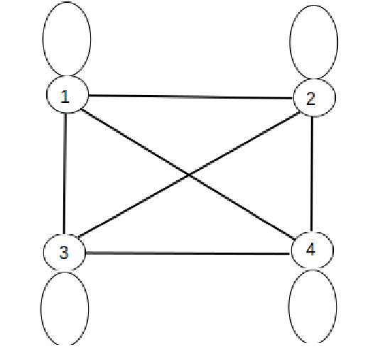

Рисунок 4 – graph_4.txt

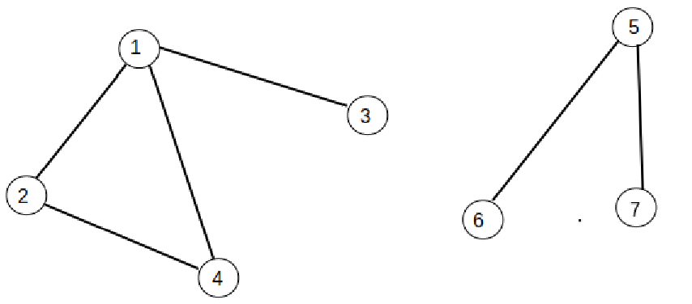

Рисунок 5 – graph_5.txt